**Міністерство освіти і науки україни**

**ЗАПОРІЗЬКИЙ НАЦІОНАЛЬНИЙ УНІВЕРСИТЕТ**

**Математичний факультет**

**Кафедра програмної інженерії**

**ЗВІТ**

**З ЛАБОРАТОРНОЇ РОБОТИ № 6**

**Тема: «Інсталяція та перший запуск проекту** **Laravel»**

Виконав: Студент гр.6.1218-2

Переуда Дмитро

Перевірила: Викладач

Ільющенко Наталія Олександрівна

Запоріжжя

2021

Завдання

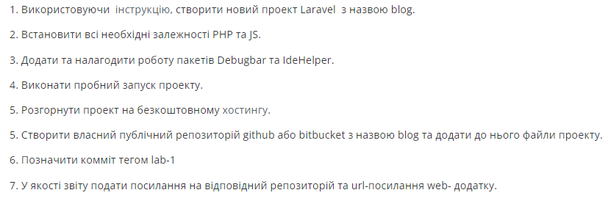

**ХІД ВИКОНАННЯ РОБОТИ**

1. Глобально встановлюємо Laravel за допомогою команди composer global require laravel/installer.

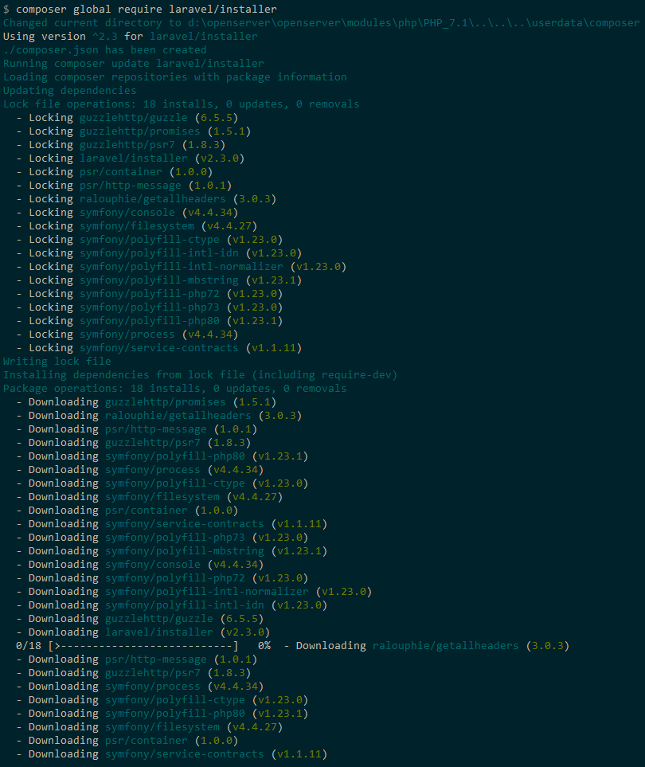

1. Cтворити новий проект Laravel з назвою blog, використовуючи команду composer create-project laravel/laravel blog_pereuda.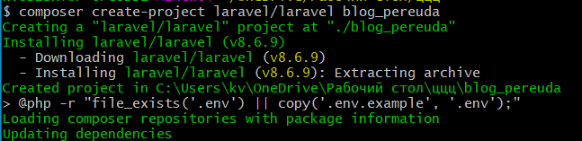
2. Додав та налагодив роботу пакетів Debugbar та IdeHelper.

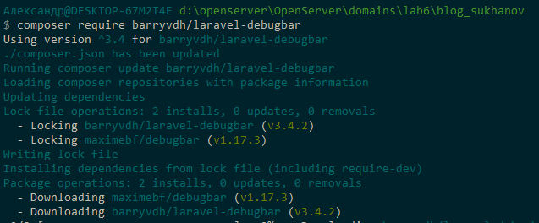

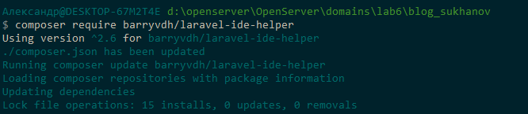

1. Додав ім’я домену та виконав пробний запуск проекту на Openserver.

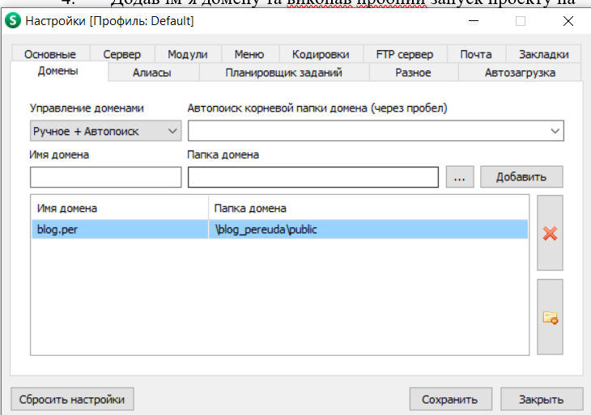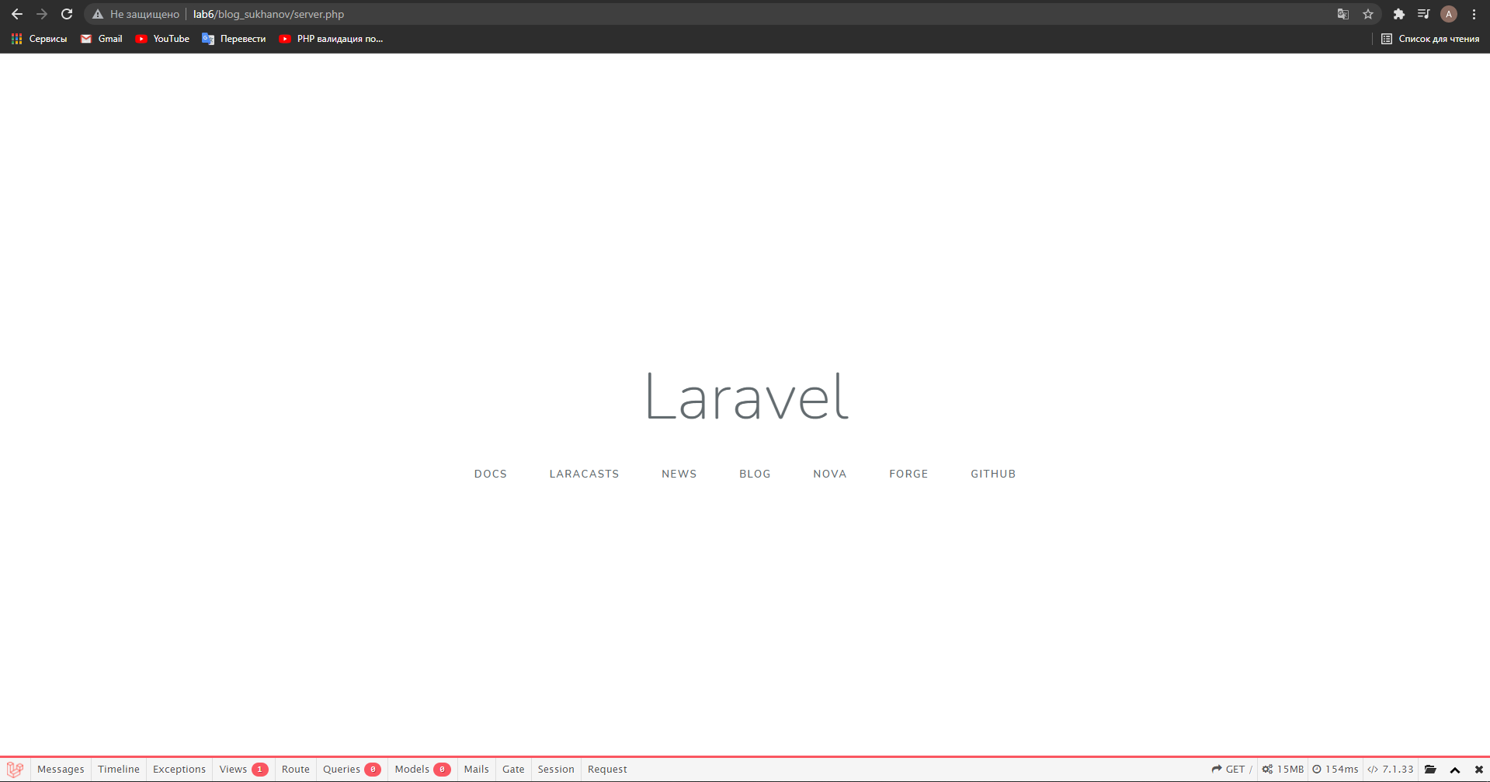

1. Розгорнути проект на безкоштовному хостингу.

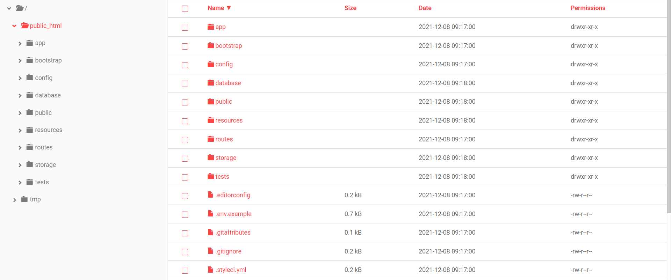

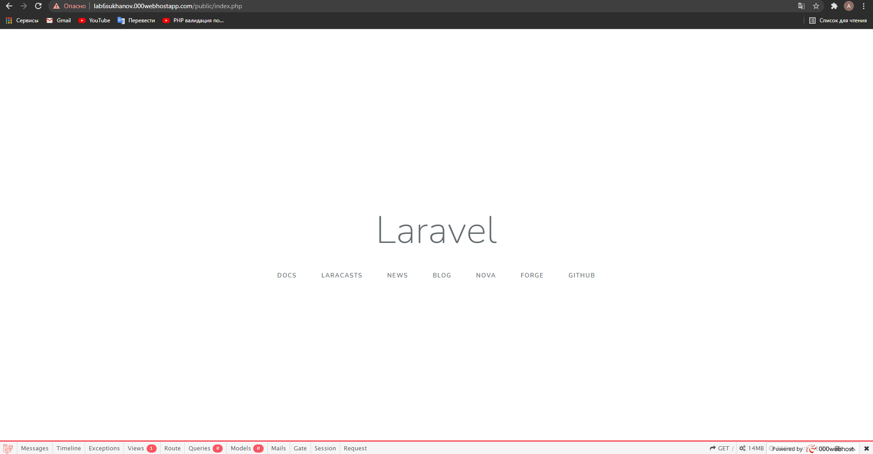

Git: <https://github.com/student6-1218-2/lab6.git>